TÌM HIỂU CÔNG NGHỆ XỬ LÝ NƯỚC TRÊN GIÀN CÔNG NGHỆ TRUNG TÂM SỐ 2 MỎ BẠCH HỔ TRONG GIAI ĐOẠN HIỆN NAY.
Trong giai đoạn hiện nay trữ lượng khai thác dầu khí của mỏ Bạch Hổ đã suy giảm đi nhanh chóng. Mặt khác do quá trình bơm ép nước để duy trì áp suất vỉa kéo dài nên các vỉa dầu của mỏ đã bị ngập nước đáng kể, sản phẩm dầu khai thác được có hàm lượng nước ngày càng cao, cá biệt có những giếng tỷ lệ ngập nước tới 80%. Trong quá trình vận chuyển dầu, khí và nước lẫn lộn với nhau trong một điều kiện nhất định chúng tạo thành một hỗn hợp nhũ tương khó tách đòi hỏi công nghệ xử lý phức tạp để tách nước ra khỏi dầu thương phẩm dẫn đến tăng giá thành khai thác dầu.
Để xử lý hàm lượng nước ngày càng nhiều trong dòng sản phẩm khai thác lên từ giếng thì cần có công nghệ xử lý phù hợp, hiện nay tại giàn Công nghệ trung tâm số 2 (CNTT-2) thuộc mỏ Bạch Hổ đang sử dụng công nghệ tách nước rất hiệu quả.

1. Tổng quan về giàn Công nghệ trung tâm số 2 mỏ Bạch Hổ.
Giàn CNTT-2 được xây dựng và đưa vào hoạt động năm 1990 đặt tại phía Nam mỏ Bạch Hổ giàn có nhiệm vụ thu gom và xử lý hỗn hợp dầu thô. Với công suất thiết kế tách hỗn hợp (dầu-khí-nước) tối đa là 20.000 m³/24h và hệ thống thu gom khí là 5.000.000 m³/24h. Để thu gom được hỗn hợp dầu và khí như trên, giàn CNTT-2 được kết nối với các giàn bằng hệ thống ngầm dưới biển phục vụ cho việc vận chuyển dầu-khí liên thông trong toàn mỏ, hệ thống bao gồm:
- Hệ thống đường ống thu gom và vận chuyển hỗn hợp dầu khí.
- Hệ thống đường ống thu gom và vận chuyển dầu đã xử lý.
- Hệ thống đường ống thu gom và vận chuyển khí đã xử lý.
- Hệ thống vận chuyển dầu sang tàu chứa dầu.
- Hệ thống đường ống khí Gaslift.
- Hệ thống đường ống bơm ép nước PDD.
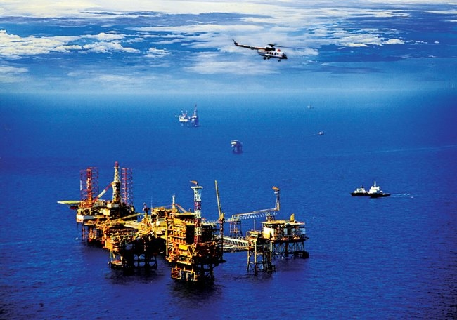
Hình 1: Cụm giàn CNTT-2, giàn PPD-40.000 và giàn nén khí

Tất cả các hệ thống đường ống này đều được thiết kế, lắp đặt phù hợp với áp suất, nhiệt độ, độ dày, đường kính ống, chiều dài phù hợp với từng loại sản phẩm và yêu cầu chung của công nghệ khai thác trên toàn mỏ.
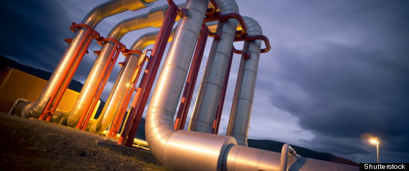
Hình 2: Đường ống vận chuyển dầu-khí
Giàn công nghệ trung tâm số 2 kết nối với giàn nhẹ BK2 bằng cầu dẫn và hệ thống đường ống công nghệ. Trên BK2 có 18 ống đứng để vận chuyển dầu khí từ các giàn khai thác cố định (MSP), các BK (giàn nhẹ) về giàn CNTT-2 và kết nối với giàn công nghệ trung tâm số 3 (CTK3) như sau:
- Ống đứng R1 -Ø325 nhận khí từ BK5 về BK2.
- Ống đứng R2 -Ø325 nhận hỗn hợp dầu khí từ BK5 về BK2.
- Ống đứng R3 -Ø426 đưa dầu sang giàn CTK-3 C và tàu chứa dầu.
- Ống đứng R4 -Ø325 nhận hỗn hợp dầu và khí từ BK4 về BK2.
- Ống đứng R5 -Ø325 nhận hỗn hợp dầu và khí từ BK6 về BK2.
- Ống đứng R6 -Ø 325 nhận khí từ BK4 về BK2.
- Ống đứng R7 -Ø 426 vận chuyển khí thấp áp từ mỏ Rồng về BK2
- Ống đứng R8 -Ø 325 vận chuyển hỗn hợp dầu khí từ BK6 về BK2.
- Ống đứng R9 -Ø 219 vận chuyển dầu khí từ MSP về BK2 và ngược lại.
- Ống đứng R10-Ø 325 đường bơm dầu số 1 đi tàu chứa dầu Ba Vì.
- Ống đứng R11 -Ø 426 đường bơm dầu số 2 đi từ tàu chứa dầu Ba Vì.
- Ống đứng R12 -Ø 325 đường vận chuyển dầu khí từ MSP1 về BK2 và ngược lại.

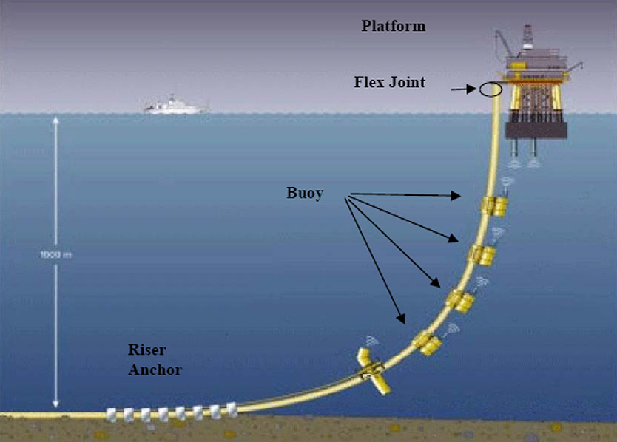
Hình 3: Ống đứng (riser)
- Ống đứng R13 -Ø 325 đường vận chuyển dầu khí từ BK3 về BK2.
- Ống đứng R14 -Ø 325 đường vận chuyển khí từ BK3 về BK2.
- Ống đứng R15 -Ø 325 đường vận chuyển dầu khí từ MSP9 qua BK3 về BK2.
- Ống đứng R16 -Ø 219 đường vận chyển khí từ BK1/10 về BK2.
- Ống đứng R17 -Ø 219 đường vận chuyển dầu khí từ BK1/10 về BK2
- Ống đứng R18 - Ø 325 đường vận chuyển khí từ MSP9 về BK2.
Hiện nay các ống đứng vận chuyển dầu và khí từ các giàn cố định và BK về BK2 kết hợp với 14 giếng khai thác tại BK2 đưa về cụm xử lý trung tâm. Đường ống khí đưa vào cụm phân dòng khí Gas Manifold (gồm M1 và M2), đường dầu được đưa vào cụm phân dòng Oil Manifold, sau đó đưa sang giàn CTK 3 hay giàn CNTT-2 để xử lý tùy theo yêu cầu trên Manifold có những đường chính sau:
- Đường gom 1 (K-1) block 1 bình tách C-1-1 (hay sang CTK3).
- Đường gom 2 (K-2) block 2 bình tách C-1-2 (hay sang CTK3).
- Đường gom 3 (K-3) block 3 bình tách C-1-3 (hay sang CTK3).
- Đường đo đưa dầu vào bình đo C–3a.
- Đường xả van an toàn của manifold về bình E1.
- Đường xả về bình E1.
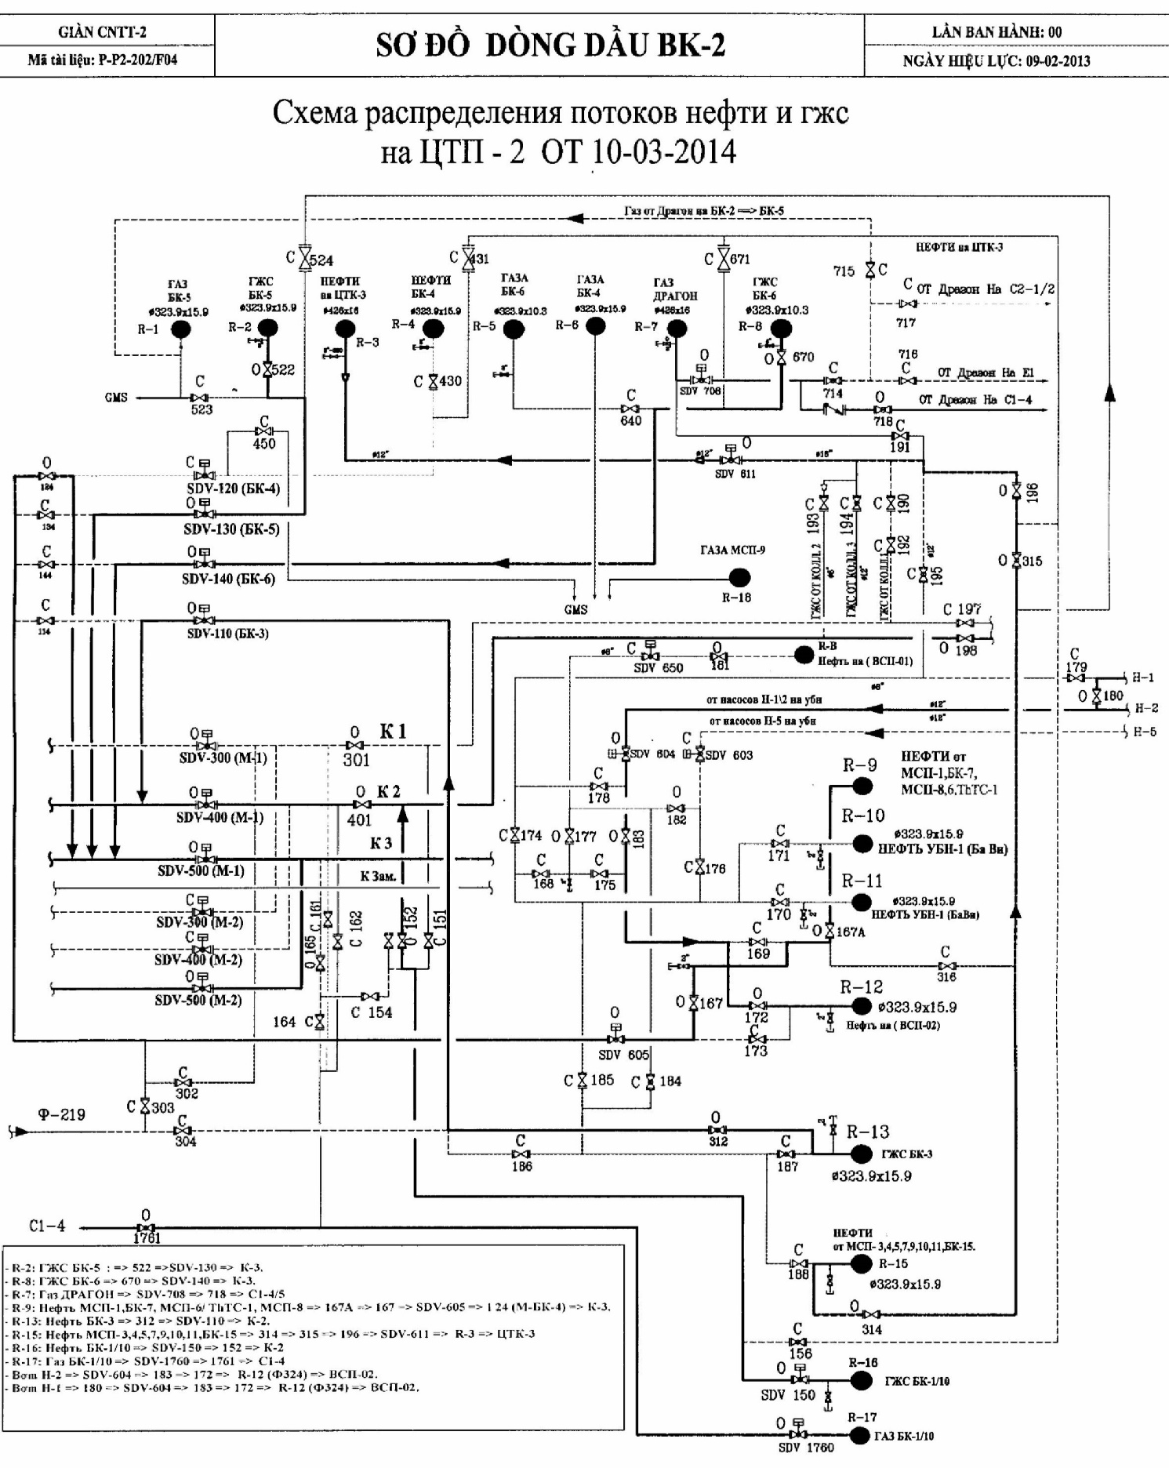
Hình 4: Sơ đồ dòng dầu trên giàn nhẹ BK-2
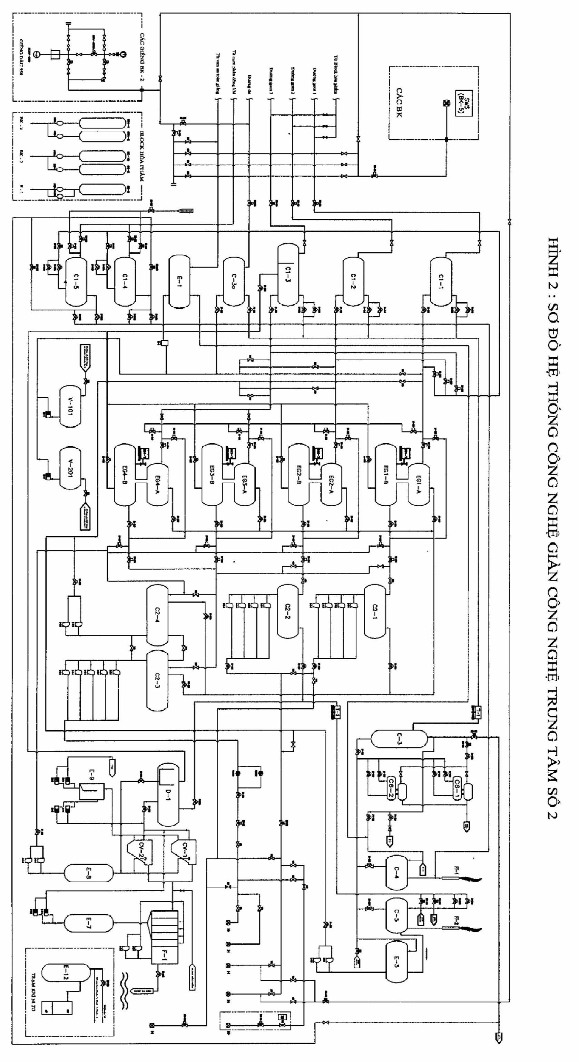
2. Hệ thống công nghệ xử lý dầu trên giàn CNTT-2

Hình 5: Sơ đồ công nghệ trên giàn CNTT-2

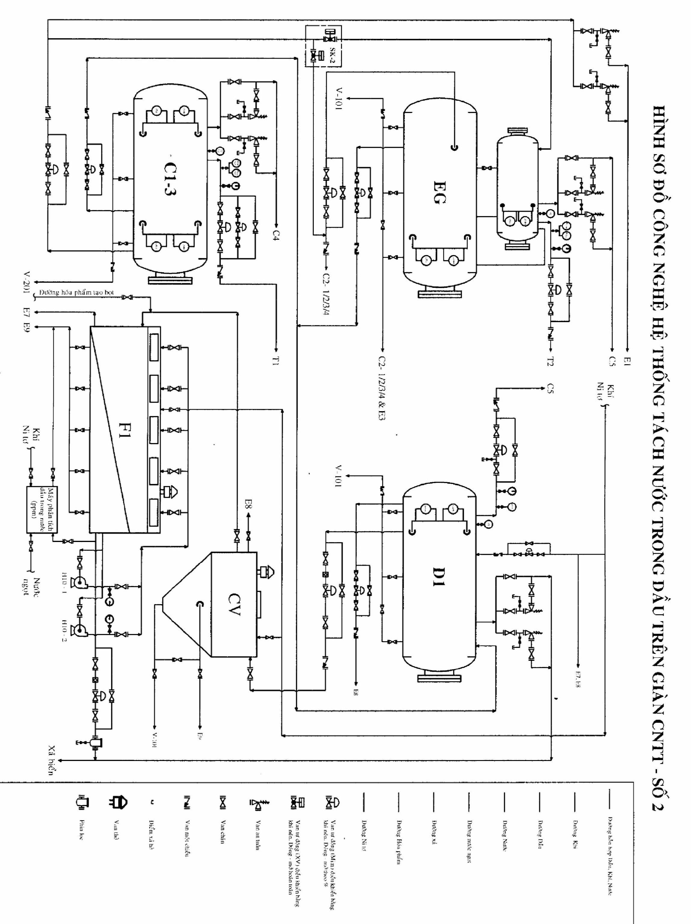

Hình 6: Sơ đồ công nghệ xử lý nước trên giàn CNTT-2

2.1. Hệ thống đầu giếng BK-2:
Hệ thống giếng khoan trên BK-2 gồm: gồm 14 giếng khai thác được kết nối với các Manifold M-1, M1-ext, M-2; 05 giếng bơm ép được kết nối với hệ thống bơm ép nước PPD-40000; hệ thống dập giếng và hệ thống Gaslift.
2.1.1. Các giếng khai thác:
2.1.1.1. Phần cây thông khai thác:
Cây thông khai thác được chia làm 2 loại: JKS và Cameron. Cây thông khai thác kết nối với các thiết bị điều khiển:
  - Các đồng hồ thông số: áp suất đầu giếng, áp suất nhánh làm việc, áp suất sau côn, áp suất ngoài cần.
  - Pressure Transmiter (PT) truyền tín hiệu áp suất về phòng điều khiển BL-8
  - PSH/PSL của áp suất miệng giếng , áp suất đường làm việc.
  - Tín hiệu Pilot từ đường làm việc giếng truyền về tủ ACS.
  - Master Surface Safe Valve (MSSV): van thủy lực trung tâm kết nối với đường thủy lực từ tủ ACS. có công tắc hành trình báo đóng mở truyền về BL-8.
  - Đường thủy lực đến van an toàn sâu của giếng.
2.1.1.2. Đường làm việc của giếng khai thác:
Đường làm việc kết nối với cụm Manifold M-1 gồm các giếng: 402, 556, 409, 417, 485, 422, 002, 428, 2001.
Đường làm việc kết nối với cụm Manifold M-2 gồm các giếng: 2001, 2002, 491.
Đường làm việc kết nối với cụm Manifold M-1 ext gồm các giếng: 421, 420, 2003.
Đường dập giếng được trang bị van chặn và van ngược 4”#2500. Máy bơm ЦА-400 ở block bơm trám được chuẩn bị sẵn sàng phục vụ công tác dập giếng.
2.1.2 Các giếng bơm ép:
Các giếng bơm ép ở BK-2 có thể lấy nguồn bơm ép (250 at) từ đường PPD. Phần đầu ống chống và phần cây thông mô tả như giếng khai thác ở phần trên. Tuy nhiên giếng bơm ép không kết nối với tủ ACS, không có PT, PSH, PSL truyền tín hiệu về block-8. Chỉ duy nhất bộ đo lưu lượng trên đường bơm ép từng giếng đựơc truyền về BK-2 và block-8.
Việc đóng / mở và thay đổi chế độ lưu lượng giếng do sự điều khiển của phòng điều khiển giàn PPD-40000. Trình tự đóng/mở giếng:
  - Đóng giếng: đóng bằng van điều tiết trước, sau đó đóng các van còn lại (van nhánh đầu giếng, van chặn 4”)
  - Mở giếng : mở các van chặn trước, sau đó mới mở van điều tiết đạt tới lưu lượng cần thiết.
  - Khi đóng giếng bơm ép, áp suất ống chống có thể tăng lên do nhiệt độ lòng giếng tăng.
2.1.3. Manifold M-1, M-1 mở rộng, M-2
M-1 và M-1 ext tiếp nhận và phân bố hỗn hợp dầu khí theo sơ đồ:

12 giếng của BK-2 SDV-200 bình đo C-зa
BK-1/10 Manifold SDV-300 Gom 1(8”) C-1-1
MSP-1 SDV-400 Gom 2(8”) C-1-2
BK-3,4,5,6 SDV-500 Gom 3(16”) C-1-3
Valve190-192-193-194 CNTT-3
2.1.3.1. Vận hành M-1:
Chuyển đổi đường làm việc của giếng ở Manifold được thực hiện như sau:
- Đóng mở van cầu tay do thợ khai thác thực hiện trực tiếp tại Manifold
- Đóng mở XV từ block-8
Xả áp suất đường làm việc về E-1: đóng giếng hoặc chuyển giếng sang đường làm việc 219 trước khi xả áp suất. Đóng các van cầu về đường gom, mở van cầu xả về E-1
2.1.3.2. Vận hành M-1 ext
Manifold M-1 ext gồm các giếng 420, 421, 2003 kết nối trực tiếp với M-1. Vận hành M-1 mở rộng tương tự như đối với M-1. Tuy nhiên thợ khai thác ở BK-2 phải đóng mở các van XV trên M-1 ext bằng tay . KSCN ở BL-8 phải ra lệnh đóng / mở phù hợp với vị trí thực tế của valve để tránh hiện tượng MALFUNCTION.
2.1.3.3. Vận hành M-2
Manifold M-2 hiện nay kết nối với 3 giếng 2001, 2002, 491. M2 SDV-300/400/500/200 về các GOM 1/2/3/C-za. Một điểm khác nhau quan trọng của M-2 so với M-1 : đường nổ van an toàn nhập chung với đường xả E-1.

2.2 Bình đo C–3a
Bình đo C-3a có chức năng xác định lưu lượng chất lỏng và khí của giếng, qua đó xác định tỷ lệ dầu khí. Đóng vai trò là bình tách cao áp.
Bình đo C-3a là bình tách 2 pha : pha lỏng và pha khí theo nguyên tắc trọng lực, chất lỏng được tách ra ở phần dưới được đưa lên SKID 2 tại Block 6, khí được đưa lên bình xử lý khí cao áp C- 3.
Bình đo nhận dầu từ Manifold (M1, M2) van SDV 200 bình đo.
Hai van an toàn lắp trên bình đo để bảo vệ bình.
Thông số thiết kế:
Điều kiện vận hành | P_{min} = 11.5 at; T_{max} = 100⁰C
Dòng lưu chất | Khí: 16035 kg/h  Dầu: 84314 kg/h  Nước: 20239 kg/h
Dữ kiện về bình  Loại lưu chất  Pha  Phân loại  Áp suất thiết kế  Nhiệt độ thiết kế  Thể tích  Đường kính trong  Khoảng cách hai đầu bình | Dầu thô, khí , nước  2 pha  Bình tách nằm ngang  27.5 barg  125ºC  12.65 m³  1700 mm  5000 mm

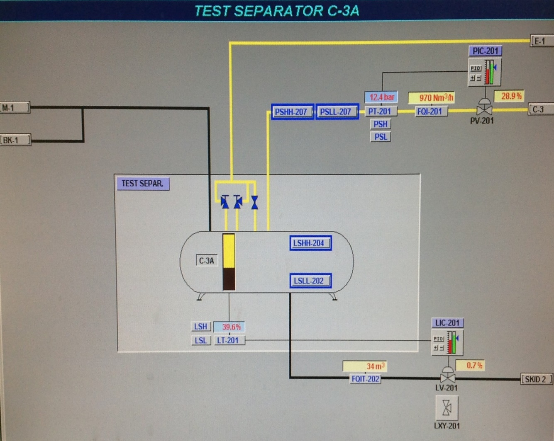
Hình 7: Màn hình theo dõi và điều khiển bình đo C–зa

2.3 Bình chứa dầu E1
Bình chứa dầu E1 dùng chứa sản phẩm dầu khí xả ra từ các valve an toàn khi có sự cố khẩn cấp hay xả dầu từ các đường làm việc của giếng.
Chất lỏng trong bình E-1 đến máy bơm 9MG ( H-2-A) sau đó được bơm nhập vào đường dầu ra bình đo C–зa để lên SK-2.
Thông số thiết kế:
Điều kiện vận hành | Pmax = 1.8 at; Tmax = 78⁰C
Dòng lưu chất | Khí: 8019 kg/h  Dầu: 45981 kg/h  Nước: 36800 kg/h
Dữ kiện về bình  Loại lưu chất  Pha  Phân loại  Áp suất thiết kế  Nhiệt độ thiết kế  Thể tích  Đường kính trong  Khoảng cách hai đầu bình | Dầu thô, khí , nước  2 pha  Bình tách nằm ngang  16 barg  125ºC  50 m³  3000 mm  7200 mm
Bình E-1 nối trực tiếp lên C-4 và ra đuốc lớn FT-1 do đó không trang bị van an toàn.
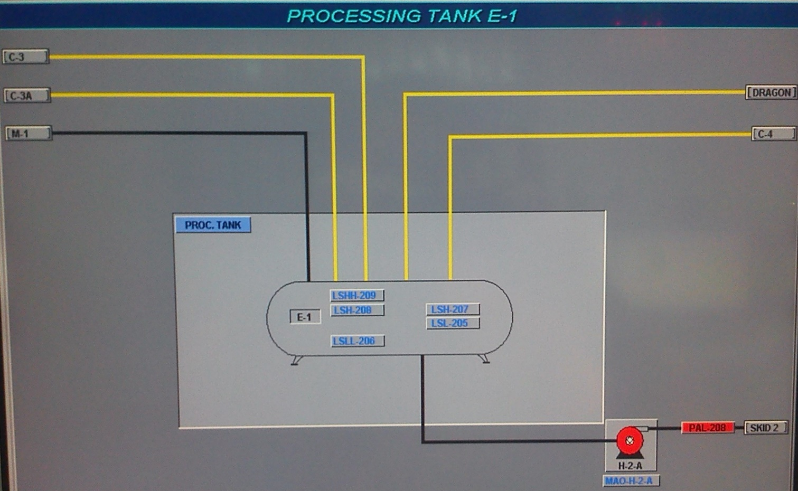
Hình 8: Màn hình theo dõi và điều khiển bình chứa dầu E-1

2.4. Bình tách cao áp C-1-1 /C 1-2 ( Trước hoán cải)
Tách sơ cấp 2 pha lỏng-khí, chuyển sản phẩm về SKID-2 xử lý tiếp.
Bình tách cao áp C-1-1 nhận dầu từ đường gom 1 (K-1) van SDV 300 (M1)/SDV 300(M2) van SDV 150/160 van tay 1501/161 Block 1 bình tách tĩnh điện EG-1 (hoặc các EG khác theo yêu cầu công nghệ); khí tách ra được đưa lên bình xử lý khí cao áp C-3 ,sau đó đi sang giàn nén khí trung tâm hoặc lên C-4 ra đuốc lớn FT-1.
Thông số thiết kế:
Điều kiện vận hành | P_{min} = 7 at.  T_{max} = 100⁰C  Công suất tách = 5000 tấn dầu/ngày
Dòng lưu chất | Khí: 40088 kg/h  Dầu: 210786 kg/h  Nước: 50596 kg/h
Dữ kiện về bình  Loại lưu chất  Pha  Phân loại  Áp suất thiết kế  Nhiệt độ thiết kế  Thể tích  Đường kính trong  Khoảng cách hai đầu bình | Dầu thô, khí , nước  2 pha  Bình tách nằm ngang  27.5 barg  110ºC  25 m³  2000 mm  7000 mm

Hệ thống an toàn: Bảo vệ bình trong trường hợp áp suất cao và thấp.
Mức 1: Áp suất cao và thấp PSH/PSL báo động trên SCADA
Mức 2: Áp suất rất cao và rất thấp PSHH/PSLL sẽ báo động và đóng van SDV-300/400 hoặc M2-SDV-300/400 từ phía Manifold hoặc đóng van SDV-150/160 từ BK-1 hoặc SDV-110/120/130/140
Mức 3: Hai van an toàn hoạt động mở về C-4
Bảo vệ bình trong trường hợp mức cao và thấp:
Mức cao và thấp LSH/LSL chỉ có báo động ở SCADA
Mức rất cao và rất thấp LSHH/LSLL sẽ báo động và đóng van SDV-200 hoặc M2-SDV-200 từ phía Manifold hoặc đóng van SDV-150/160 từ BK-1 hoặc SDV-110/120/130/140
LSHH -----> SDV
LSH Alarm
LSL Alarm
LSLL -----> SDV
PSHH -----> SDV
PSH Alarm
PSL Alarm
PSLL -----> SDV

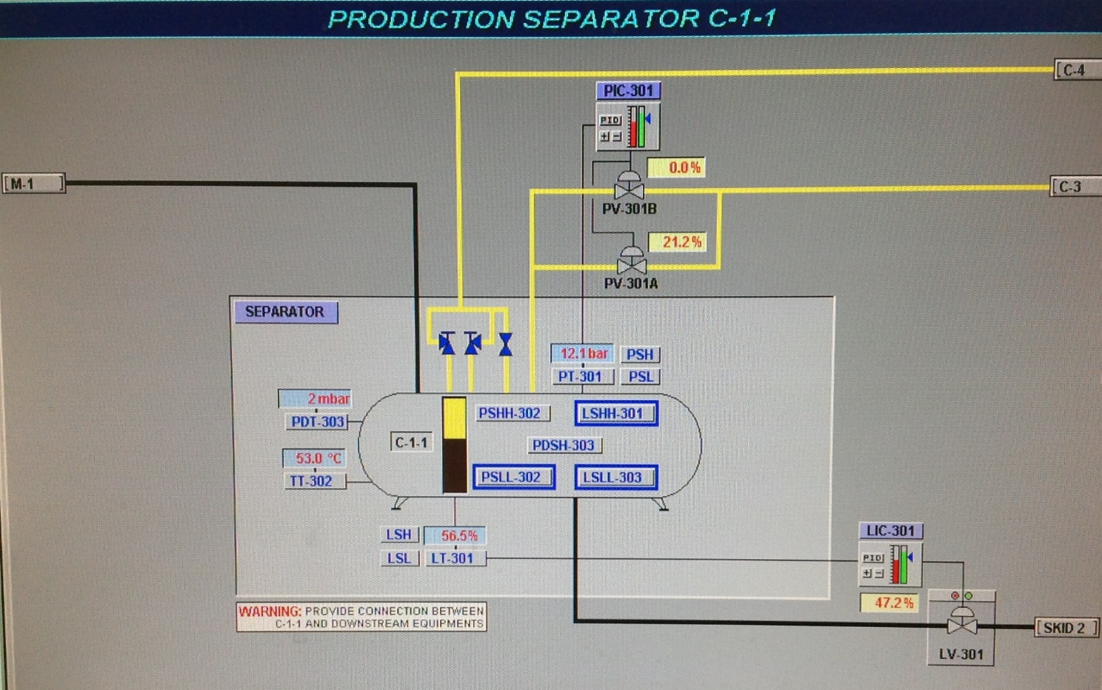
Hình 9: Màn hình theo dõi bình tách cao áp C-1-1

2.5. Bình tách cao áp ba pha C-1-3:
Bình tách cao áp ba pha C-1-3 nhận dòng sản phẩm từ giếng để tách sơ cấp 3 pha Dầu-Khí-Nước, sau đó dầu được đưa về SKID 2 để xử lý tiếp.
Nguyên lý hoạt động: Bình tách cao áp C-1-3 nhận dầu từ đường gom 3 qua valve SDV M1 hay SDV 500 M2 hoặc nhận dầu từ BK 1/10 qua van SDV 150/160 van tay 153/163 về block 3 vào bình C1-3 ( hay CTK-3) CTK3.
Bình tách cao áp C-1-3: bình tách 3 pha (dầu + nước + khí) với công suất thiết kế 10.000 tấn/ngày đêm, lượng nước tối đa có thể tách được lên tới 80% khối lượng, trong trường hợp này phần trăm nước trong dầu lên tới 25% khối lượng. Nước được tách ra nằm dưới trong khoang tách nước và được đưa lên hệ thống xử lý nước D 1 tại Block 10, dầu được tách khỏi nước và khí tràn qua ngăn chứa dầu và đưa sang SKID2 vào EG-3, EG-4 (hay có thể EG khác theo yêu cầu công nghệ), khí cao áp được tách ra đưa lên bình xử lý khí C-3.
Thông số thiết kế:
Điều kiện vận hành | Pmin = 12 at.  Tmax = 1000C  Công suất = 10000 tấn dầu/ngày
Dòng lưu chất | Khí: 79067 kg/h  Dầu: 420025 kg/h  Nước: 333498 kg/h
Dữ kiện về bình  Loại lưu chất  Pha  Phân loại  Áp suất thiết kế  Nhiệt độ thiết kế  Thể tích  Đường kính trong  Khoảng cách hai đầu bình | Dầu thô, khí , nước  3 pha  Bình tách nằm ngang  27.5 barg  125ºC  79 m³  2850 mm  11400 mm
Hệ thống an toàn:
* Áp suất trong bình được đặt ở 3 mức áp suất làm việc:
- Mức 1: Áp suất cao và thấp PSH/L báo động trên SCADA
- Mức 2: Áp suất rất cao và rất thấp PSHH/LL sẽ báo động và đóng van SDV-500
- Mức 3: Hai van an toàn hoạt động mở về C-4
* Đối với mức dầu trong bình được đặt ở 2 mức làm việc:
- Mức cao và thấp LSH/L chỉ có báo động ở SCADA
- Mức rất cao và rất thấp LSHH/LL sẽ báo động và đóng van SDV-500 hoặc M2-SDV-200 hoặc SDV-110/120/130/140 và sẽ đóng van MIM dầu đầu ra.
* Đối với mức nước trong bình được đặt ở 2 mức làm việc:
- Mức cao và thấp LSH/L chỉ có báo động ở SCADA
- Mức rất thấp LSLL báo động sẽ đóng van MIM nước đầu ra.

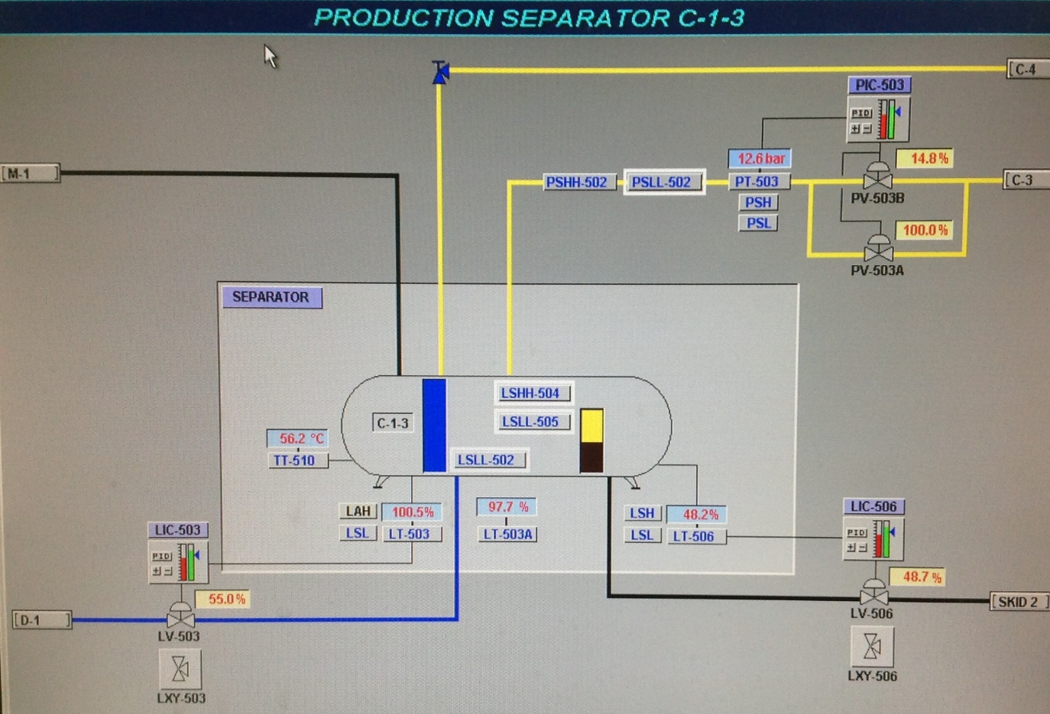
Hình 10: Màn hình theo dõi bình tách cao áp C 1-3.

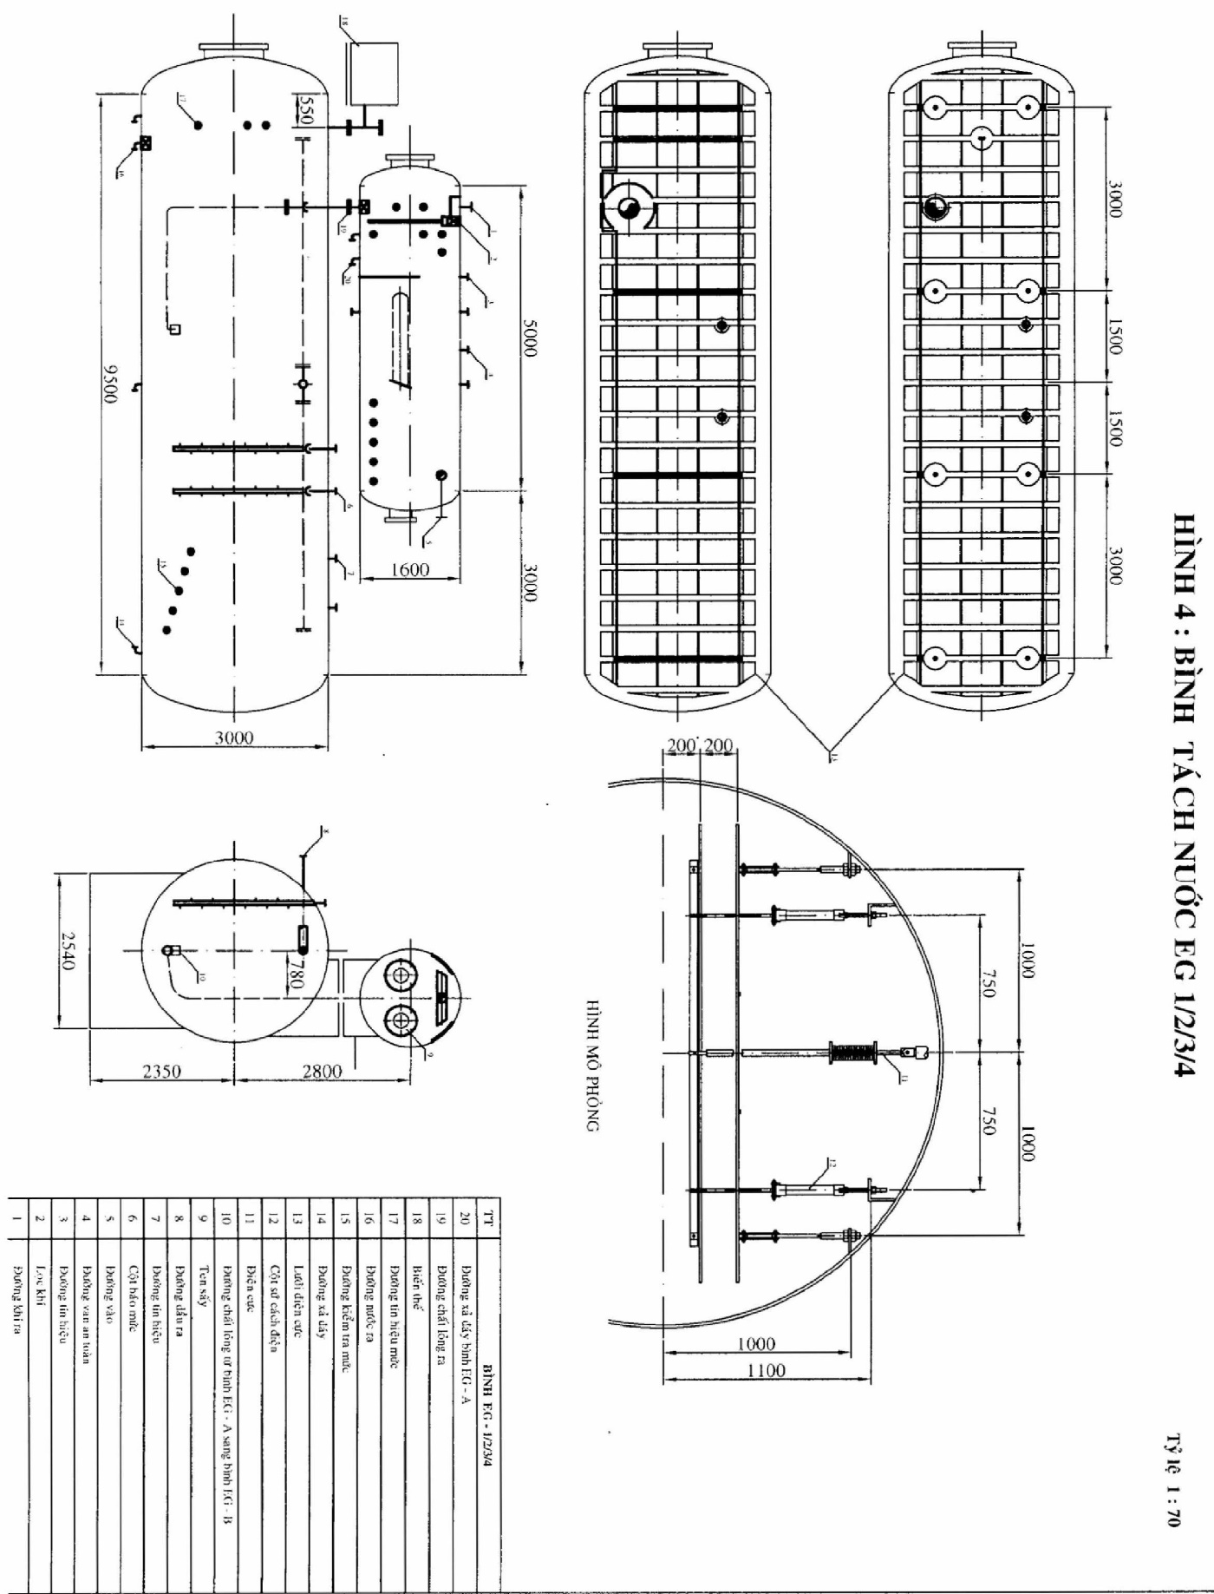

Hình 11: Cấu tạo bình tách nước bằng tĩnh điện EG

2.6. Bình tách nước bằng tĩnh điện EG:
Nguyên lý hoạt động: Bình tách nước tĩnh điện EG nhận dầu từ bình C-1 tại SKID2. Bình tách 3 pha (dầu - nước – khí) có hai thân (thân trên tách khí, thân dưới tách nước), trên mỗi bình còn có gắn một biến thế một pha dùng để cấp điện cho các tấm bản cực của thân dưới, mỗi biến thế có một bảng điều khiển và cầu dao điện cách xa biến thế để đảm bảo an toàn. Dầu được đưa về bình chứa dầu C-2-1, nước được đưa lên bình xử lý nước D1, khí được đưa lên bình xử lý khí thấp áp C-5 hoặc có thể đưa về bình chứa dầu C-2-1 để xử lý.
Bình tách nước bằng tĩnh điện EG-2/3/4: các thông số và chức năng cũng như EG-1 và chỉ có đường dầu vào tương ứng với các EG như sau: EG-2 nhận dầu từ C1-2 qua SKID2 vào EG-2, EG-3/4 nhận dầu từ bình tách C1-3 qua SKID2 vào EG 3/4.
Bình EG cất tạo gồm hai phần chính: Phần thân trên tách khí, phần thân dưới tách dầu và nước.
Dầu đi ra từ phần trên của của bình tách nước trong khi nước đi ra từ phía dưới. Vì vậy phần tách dầu nước phía dưới chứa đầy chất lỏng, phần tách khí phía trên gồm hai pha lỏng và khí.
Bình tách trọng lực không tách hoàn tòan được pha nước , bình EG sẽ tiếp tục tách phần nước còn lại bằng phương pháp tĩnh điện. Đặc biệt khi nước lẫn trong dầu dưới dạng nhũ tương, lực điện trường sẽ tách phần nước này. Ngòai ra một lượng hóa phẩm phá nhũ được bơm vào để tăng hiệu quả tách.
Nguyên lý tách : Khi nhũ dạng “nước trong dầu” đi vào điện trường đủ lớn thì các phần tử nước bị tích điện sẽ phá vỡ màn dầu và tích tụ lại thành hạt lớn hơn. Các hạt nước này sẽ kết hợp lại thành chuỗi và lắng xuống đáy bình dưới tác dụng của trọng lực. (phần lắng xuống này có thể bao gồm cả phần tử chất rắn do sự kết hợp các chất bẩn trong dầu) phần nước dưới đáy bình ra khỏi bình bằng đường nước. Phần dầu sạch tách khỏi nhũ sẽ nổi lên trên và ra khỏi bình bằng đường dầu.
Chế độ dòng chảy rất quan trọng, vì như đã đề cập, dòng chảy rối sẽ tăng khả năng kết hợp các hạt với nhau và dòng chảy quá rối sẽ làm khả năng lắng động nước khó hơn. Hỗn hợp chứa quá nhiều khí đi vào phần tách khí phía trên cũng gây dòng chảy rối hơn và làm giảm hiệu suất tách. Sau khi tách khí ở thân tách khí phía trên, hỗn hợp dầu nước đi xuống tận đáy bình tách phía dưới bằng một ống thẳng đứng , sau đó chảy vào một ống nằm ngang chạy dọc đáy bình. Hỗn hợp dầu nước tiếp tục thóat khỏi ống nằm ngang qua các lỗ phân phối tạo thành dòng chảy tầng dâng lên phía hai bản cực điện. Điện trường tạo ra từ hai bản cực song song nằm ngang này tách các hạt nước và lắng xuống đáy bình.
Mực ngăn cách dầu nước được xác định bằng thiết bị đo mức theo phương pháp điện dung. Có thể kiểm tra mực phân cách dầu nước bằng các trycock (cá van xả lấy mẫu) . Theo chế độ vận hành thông thường trycock phía dưới phải là nước sạch, các trycock ở giữa có nhũ và các trycock phía trên là dầu.
Phần trên bình tách dầu nước là một ống nằm ngang chạy dọc theo bình. Dầu sẽ đi ra các lỗ dọc theo ống này và ra khỏi bình theo đường dầu.

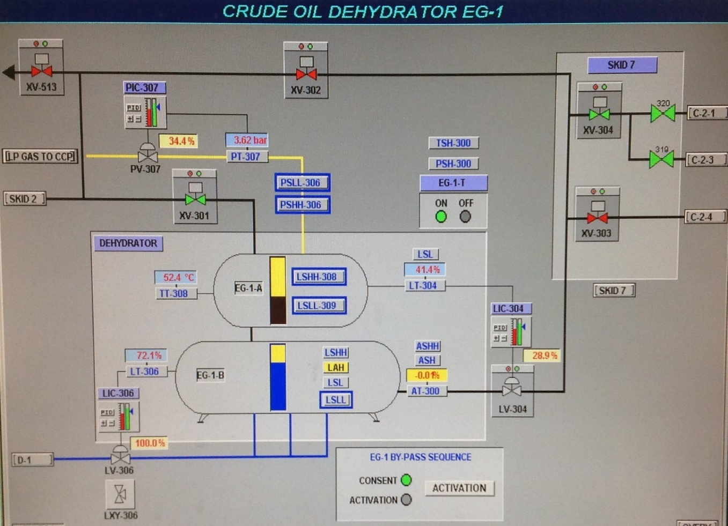
Hình 12: Màn hình theo dõi và kiểm soát bình tách nước tĩnh điện EG-1

2.6.1. Các thiết bị điều khiển chính:
Phần dầu đi ra khỏi bình tách dầu nước điều khiển bằng LIC-304 (404,516,517) và qua các van MIM LV-304 (404,516,517).
Áp suất trong bình duy trì thấp nhất là 3 at bằng van MIM khí PV-307 (406,518,519) bằng điều khiển PIC-307 (406,518,519).
Dòng nước ra khỏi bình qua các van MIM nước LV-306 (406,518,519) do điều khiển LIC-306 (406,518,519).
Các van an toàn PSV-303 (403,502,503) bảo vệ bình trong trường hợp áp suất cao.
Áp suất được kiểm soát bằng: PSH-307 (407,506,507);
PSL-307 (407,506,507)
Áp suất được hiển thị và điều khiển bởi: PT-307 (407,506,507)
PIC-307 (407,506,507)
Mức dầu được kiểm soát bằng: LSH-304 (404,516,517)
LSL-304 (404,516,517)
Mức dầu được hiển thị và điều khiển bởi: LT-304 (404,516,517)
LIC-304 (404,516,517)
Mức nước được kiểm soát bằng: LSH-306 (406,518,519)
LSL-306 (406,518,519); LSHH-306 (406,518,519)
Mức nước được hiển thị và điều khiển bởi: LT-306 (406,518,519)
LIC-306 (406,518,519)
Nhiệt độ được hiển thị bằng: TT-308 (408,511,512)
Phần trăm nước trong đường dầu đầu ra: AT-300 (400,500,501)
ASH-300 (400,500,501); ASHH-300 (400,500,501)
Các đồng hồ áp suất, nhiệt độ và báo mức lắp tại bình:
PI-310 (410,504,505); TI-305 (405,502,503); LG-303 (403,504,505)
Mỗi bình có lắp một bản điều khiển đóng tắt biến thế. (PCS chỉ có thể xem trạng thái on/off )

2.6.2. Thông số thiết kế:
Điều kiện vận hành | Pmin = 3 at; Tmax = 100⁰C
Dòng lưu chất | Khí: 2498 kg/h  Dầu: 210341 kg/h  Nước: 53452 kg/h
Dữ kiện về bình  Loại lưu chất  Pha  Phân loại  Áp suất thiết kế  Nhiệt độ thiết kế  Thể tích  Đường kính trong bình A  Khoảng cách hai đầu bình A  Đường kính trong bình B  Khoảng cách hai đầu bình B | Dầu thô, khí , nước  3 pha  Bình tách nằm ngang  6.6 barg  125ºC  11.5 m³ + 78.5 m³  1600 mm  5000 mm  3000 mm  9500 mm

2.6.3 Hệ thống an toàn:
Bảo vệ bình trong trường hợp áp suất cao và thấp
Mức 1: Áp suất cao và thấp PSH/L chỉ báo động trên SCADA
Mức 2: Áp suất rất cao và rất thấp PSHH/LL sẽ báo động và thực hiện chức năng bypass EG đưa dầu về C-2-4 nếu không thực hiện được chức năng bypass EG, PCS sẽ ra lệnh đóng van SDV-300/400/500 hoặc M2-SDV-300/400/500 từ phía Manifold hoặc đóng van SDV-150/160 từ BK-1 hoặc SDV-110/120/130/140. Đồng thời đóng các van MIM chất lỏng các bình tách đầu vào EG, shutdown biến thế, đóng các XV đầu vào và đầu ra EG
Mức 3: Hai van an toàn (đặt 6,6 at) lắp trên đường vào bình sẽ bảo vệ bình trong trường hợp áp suất cao và một van an toàn lắp từ bình bảo vệ bình trong trường hợp cháy.
Bảo vệ bình trong trường hợp mức dầu cao và thấp
Mức cao và thấp LSH/LSL chỉ có báo động ở SCADA
Mức rất cao và rất thấp LSHH/LL sẽ báo động và thực hiện chức năng bypass EG đưa dầu về C-2-4 nếu không thực hiện được chức năng bypass EG, PCS sẽ ra lệnh đóng van SDV-300/400/500 hoặc M2-SDV-300/400/500 từ phía Manifold hoặc đóng van SDV-150/160 từ BK-1 hoặc SDV-110/120/130/140 (SDV của BK nào đang làm việc vào bình tương ứng). Đồng thời đóng các van MIM chất lỏng các bình tách đầu vào EG, shutdown biến thế, đóng các XV đầu vào và đầu ra EG
Bảo vệ bình trong trường hợp mức nước cao và thấp
Mức cao và thấp PSH/PSL chỉ có báo động ở SCADA
Mức rất cao và rất thấp LSLH/L sẽ báo động. Trong trường hợp LSLL sẽ đóng van MIM nước đầu ra.
Bảo vệ biến thế:
Nhiệt độ dầu biến thế cao: giống như trường hợp PSHH
Áp suất dầu biến thế cao: giống như trường hợp PSHH
Như vậy bình EG có thể chứa condensate, sau đó có thể dùng áp suất đẩy condensate lên C-2-4 rồi dùng H-14 để bơm đi xuống đường ống ngầm đi FSO-3 hoặc chuyển condensate từ C-2-4 qua E-3 rồi dùng bơm H-3 để bơm đi tàu. Ngòai ra có thể đẩy sang bình C-2-n để dùng bơm H-1 và H-2 bơm đi tàu.

2.7. Bình chứa dầu áp suất thấp C-2-1/2
Nguyên lý hoạt động: Bình chứa dầu C-2-1 nhận dầu từ EG-1 (hay có thể từ các EG khác). Tại đây dầu tách lại khí lần cuối trước khi được bơm đi tàu qua hệ thống bơm Sunser: H.1.1, H.1.2, H.1.4 đặt tại Block 1, khí thấp áp tách ra được đưa lên bình xử lý khí thấp áp C-5.
Bình chứa dầu áp suất thấp C-2-2 nhận dầu từ EG-2 (hay có thể từ các EG khác theo yêu cầu công nghệ), bình C2-2 có thể tích chứa 100m3, tại đây dầu sẽ được tách lại khí một lần nữa, sau đó dầu đi vào hệ thống máy bơm Sunzer: H2-1, H2-2, H2-4 để bơm dầu đi tàu chứa dầu, khí được tách ra đưa lên bình xử lý khí thấp áp C-5.
Bình C-2-1/2 là bình chứa dầu cho các bơm cao áp H-1-1/2/3/4 (và H-2-1/2/3/4) và là bình tách khí thấp áp. Đây là bình tách hai pha làm việc theo nguyên lý trọng lực.
Dầu từ EG-1/2 hoặc bypass EG-1/2 đi vào C-2-1/2 và duy trì mức bằng MIM dầu ở đầu ra các máy bơm.
Ngoài dòng sản phẩm chính thức sau các EG, bình C-2-1/2 còn nhận sản phẩm khí từ đầu ra đường khí của bình EG-1/2. Đường khí ra khỏi C-2-1/2 sẽ đi sang giàn nén khí trung tâm hoặc qua C-5 ra đuốc thấp áp.
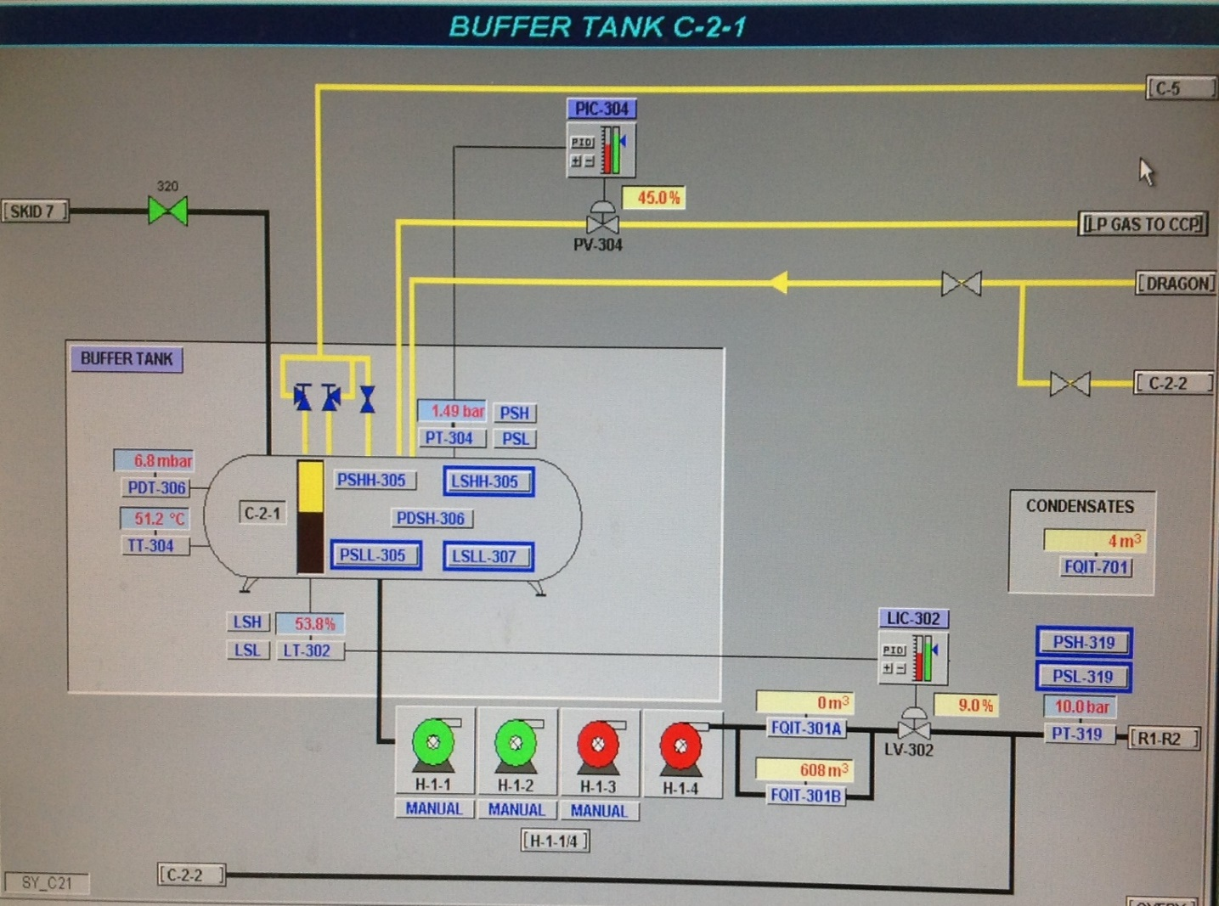
Hình 13: Màn hình theo dõi và điều khiển bình chứa dầu C2-1

2.7.1 Vận hành C-2-1/2:
Dòng sản phẩm vào bình C-2-1/2 bằng đường 8” từ SK-7
Áp suất bình duy trì bằng MIM khí PCV-304/404 điều khiển bởi PIC-304/404
Hai van an toàn bảo vệ bình trong trường hợp vượt áp suất.
Dòng sản phẩm dầu được các bơm H-1, H-2 bơm ra tàu
Dòng dầu bơm đi được đo bằng các bộ đo FQIR-301A/B, FQIR-401A/B. Mức của bình được điều khiển PIC-302/402 và MIM LCV-302/402.
Đưa bình vào làm việc sau khi các thiết bị kiểm soát công nghệ được kiểm tra lần cuối, so sánh giữa thực tế và máy tính. Bảo đảm các đường xả được đóng. Các thiết bị downstream sau C-2-1/2 (hệ thống khí thấp áp, cao áp , bơm H-n và đường bơm đi tàu) đã sẵn sàng làm việc. Các thiết bị upstream (SK-7 ) sẵn sàng làm việc.
Mức bình LSLL phải bypass lúc đầu nếu trong bình chưa có mức.
Có thể mở van tuần hòan nếu lưu lượng xử lý nhỏ hơn công suất bơm.
Bình C-1-1/2 có thể mở thông nhau bằng van 8” đường dầu. Lúc đó đặt áp suất hai bình thích hợp để điều chỉnh lưu lượng H-1 và H-2.
2.7.2 Thông số thiết kế:
Điều kiện vận hành | Pmax = 2 at.  Tmax = 1000C
Dòng lưu chất | Khí: 1604 kg/h  Dầu: 208737 kg/h
Dữ kiện về bình  Loại lưu chất  Pha  Phân loại  Áp suất thiết kế  Nhiệt độ thiết kế  Thể tích  Đường kính trong bình  Khoảng cách hai đầu bình | Dầu thô, khí  2 pha  Bình tách nằm ngang  6.6 barg  110ºC  100 m³  3000 mm  13000 mm

2.7.3 Hệ thống van an toàn
Bảo vệ bình trong trường hợp áp suất cao và thấp
Mức 1: Áp suất cao và thấp PSH/L chỉ báo động trên SCADA
Mức 2: Áp suất rất cao và rất thấp PSHH/LL sẽ báo động và thực hiện chức năng bypass EG-1/2 đưa dầu về C-2-4 nếu không thực hiện được chức năng bypass EG, PCS sẽ ra lệnh đóng van SDV-300/400/500 hoặc M2-SDV-300/400/500 từ phía Manifold hoặc đóng van SDV-150/160 từ BK-1 hoặc SDV-110/120/130/140 (SDV của BK nào đang làm việc vào bình tương ứng xem hướng dẫn vận hành PCS).
Mức 3: Hai van an toàn (đặt 6,6 at) sẽ bảo vệ bình trong trường hợp áp suất cao.
Bảo vệ bình trong trường hợp mức dầu cao và thấp
Mức cao và thấp LSH/LSL chỉ có báo động ở SCADA
Mức rất cao và rất thấp LSHH/LL sẽ báo động và thực hiện chức năng bypass EG-1/2 đưa dầu về C-2-4 nếu không thực hiện được chức năng bypass EG, PCS sẽ ra lệnh đóng van SDV-300/400/500 hoặc M2-SDV-300/400/500 từ phía Manifold hoặc đóng van SDV-150/160 từ BK-1 hoặc SDV-110/120/130/140 (SDV của BK nào đang làm việc vào bình tương ứng).
Bảo vệ các bơm H-1 và H-2:
Mức LSLL của bình C-2-1/2 sẽ gây shutdown bơm tương ứng.
Bơm cũng shutdown khi có các tín hiệu mức nhớt (diezel) thấp, khi nhiệt độ ổ bi cao, khi áp suất Nitơ thấp, khi quá tải động cơ.
Áp suất đầu ra bơm vượt khỏi giới hạn cao và thấp thì bơm sẽ shutdown.

2.8. Bình chứa dầu áp suất thấp C-2-3/4
2.8.1 Nguyên lý hoạt động:
Bình chứa dầu C-2-3 nhận dầu từ EG-3/4 (hay có thể từ các EG khác nhau theo yêu cầu công nghệ). Bình C-2-3 có thể tích 207m3, tại đây dầu sẽ được tách lại khí một lần nữa sau đó dầu được đưa vào hệ thống máy bơm H5-1, H5-2, H5-3, H5-4, H5-5 để bơm đi tàu chứa dầu, khí được tách ra đưa lên bình xử lý khí áp suất thấp C-5.
Hiện nay bình chứa dầu C-2-4 lưu trữ dầu không thương phẩm (còn lẫn nhiều nước) được bơm từ các bình E-7 và E-8 của hệ thống tách nước, sau đó dùng bơm H-14-1, H-14-2 bơm vào SKID2 (đầu vào các EG) để xử lý tiếp. Bình C-2-4 có thể tích chứa 207m³ và có thể làm việc song song với bình C-2-3 bằng đường ống nối của hai bình và các van chặn, bình C-2-3 và C-2-4 có đường khí cũng được nối chung với nhau và có van chặn để bình C-2-4 có thể làm việc độc lập. Khí từ C-2-4 được đưa về bình xử lý khí áp suất thấp C-5.

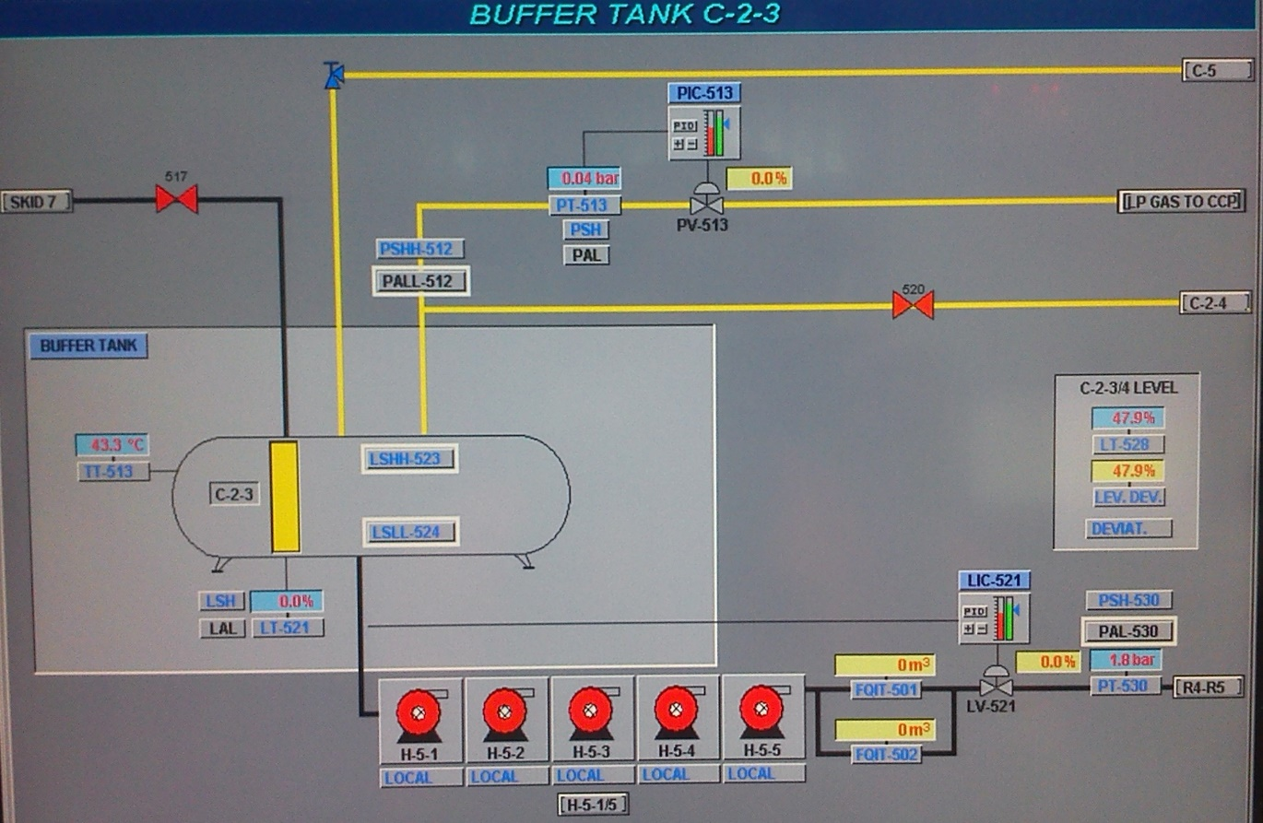
Hình 14: Màn hình theo dõi và điều khiển bình C 2-3

Bình C 2-4 có thể làm việc song song cùng với bình chứa C 2-3 để chứa dầu thương phẩm, hoặc có thể làm việc độc lập để chứa dầu không thương phẩm.
Trong trường hợp chứa dầu không thương phẩm, dầu trong bình C-2-4 được bơm trở lại SK-2 bằng bơm H-14-1/2. Đầu ra máy bơm H-14 được trang bị MIM điều chỉnh lưu lượng bơm. Bình C-2-4 không trang bị MIM điều chỉnh mức riêng nhưng LSH/LSL là hai tín hiệu ra lệnh chạy / dừng bơm nếu để chế độ tự động.
Do lưu lượng bơm tối đa của H-14 nhỏ hơn lưu lượng dầu từ EG đổ vào C-2-4 trong trường hợp shutdown EG, nên người vận hành phải xử lý kịp thời trong khoảng 15-60 phút nếu không C-2-4 sẽ shutdown do báo động mức cao.
Khí từ C-2-3/4 đi ra qua van MIM PV-513/516 vào hệ thống xử lý khí thấp áp.
2.8.2 Thiết bị điều khiển chính C-2-3
Nhiệt độ được hiển thị bằng: TT-513
Áp suất được kiểm soát bằng: PSH-513, PSL-513
Áp suất được hiển thị và điều khiển bởi: PT-513, PIC-513
Mức dầu được kiểm soát bằng: LSH-521, LSL-521
Mức dầu được hiển thị và điều khiển bởi: LT-521, LIC-521
Dòng dầu được ghi lại bằng: FQIT-501/502
Phin lọc PF-501&502 bảo vệ thiết bị đo, hiển thị chênh áp bộ đo PDI-527/528. Các đồng hồ áp suất, nhiệt độ và báo mức lắp tại bình: PI-511, TI-507, LG-520A&B&C. Các tín hiệu gây shutdown: PAHH/PALL-512; LALL-524; LAHH-523
2.8.3 Thông số thiết kế:
Điều kiện vận hành | Pmax = 2 at; T_{max} = 100⁰C
Dòng lưu chất | Khí: 1485 kg/h  Dầu: 417357 kg/h
Dữ kiện về bình  Loại lưu chất  Pha  Phân loại  Áp suất thiết kế  Nhiệt độ thiết kế  Thể tích  Đường kính trong bình  Khoảng cách hai đầu bình | Dầu thô, khí  2 pha  Bình tách nằm ngang  6.6 barg  125ºC  207 m³  3900 mm  16000 mm

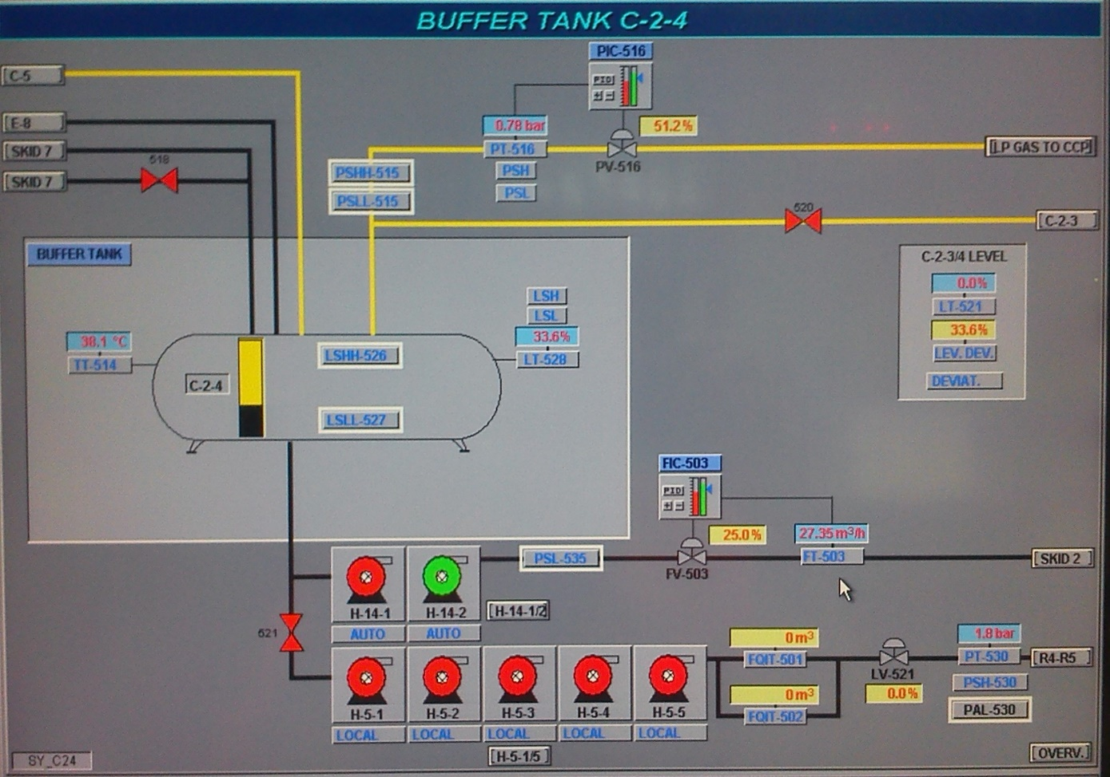
Hình 14: Màn hình theo dõi và điều khiển bình C2-4

2.8.4 Thiết bị điều khiển chính C-2-4
Nhiệt độ được hiển thị bằng: TT-514
Áp suất được kiểm soát bằng: PSH-516, PSL-516
Áp suất được hiển thị: PI-516, PIC-516
Mức dầu được kiểm soát bằng:
LSH-528: chạy bơm H-14
LSL-528: dừng bơm H-14
Mức dầu được hiển thị và điều khiển bởi: LI-528
Dòng dầu được ghi lại bằng: FQIT-501/502
Phin lọc PF-501&502 bảo vệ thiết bị đo, hiển thị chênh áp bộ đo PDI-527/528.
Các đồng hồ áp suất, nhiệt độ và báo mức lắp tại bình: PI-514, TI-508, LG-525A&B&C
Các tín hiệu gây shutdown:
PAHH/PALL-515
LALL-527
LAHH-526
2.8.5 Hệ thống an toàn của bình C-2-3/4
Bảo vệ bình trong trường hợp áp suất cao và thấp
Mức 1: Áp suất cao và thấp PSH/L chỉ báo động trên SCADA
Mức 2: Áp suất rất cao và rất thấp PSHH/LL, PCS sẽ ra lệnh đóng van SDV-300/400/500 hoặc M2-SDV-300/400/500 từ phía Manifold hoặc đóng van SDV-150/160 từ BK-1 hoặc SDV-110/120/130/140
Mức 3: Hai van an toàn (đặt 6,6 at) sẽ bảo vệ bình trong trường hợp áp suất cao.
Bảo vệ bình trong trường hợp mức dầu cao và thấp
Mức cao và thấp LSH/LSL chỉ có báo động ở SCADA
Mức rất cao và rất thấp LSHH/LL, PCS sẽ ra lệnh đóng van SDV-300/400/500 hoặc M2-SDV-300/400/500 từ phía Manifold hoặc đóng van SDV-150/160 từ BK-1 hoặc SDV-110/120/130/140.
Bảo vệ các bơm H-5 và H-14:
Mức LSLL của bình C-2-3/4 sẽ gây shutdown bơm tương ứng.
Bơm cũng shutdown khi có các tín hiệu mức nhớt (diezel) thấp, khi nhiệt độ ổ bi cao, khi áp suất Nitơ thấp, khi quá tải động cơ.
Áp suất đầu ra bơm vượt khỏi giới hạn cao và thấp thì bơm sẽ shutdown.
3.3. Tóm tắt quy trình công nghệ tách nước
Qui trình công nghệ tách nước trong hệ thống công nghệ trên giàn CNTT-2 được tóm tắt như sau:
Dầu từ các giàn và các BK chuyển về cugng với các giếng tại BK-2 được đưa vào các đường gom, tùy theo hàm lượng nước và nhiệt độ của sản phẩm mà được lựa chọn vào đường gom nào cho phù hợp với công nghệ tách nước.
Đầu tiên hỗn hợp sẽ được đưa vào hệ thống các bình tách cao áp.
- Đường gom 1 vơie bình tách 2 pha C-1-1.
- Đường gom 2 với bình tách 2 pha C-1-2.
- Đường gom 3 với bình tách 3 pha C-1-3.
- Đường đo vào bình đo C3a.
* Tại các bình tách 2 pha C-1-1/2, và bình đo C3a:
- Khí được tách ra và được đưa đến hệ thống xử lý khí cao áp.
- Chất lỏng sẽ được chuyển thẳng đến bình tách nước EG-1 và EG-2 để tách nước.
Vì bình EG chỉ thiết kế tách được dầu chứa <25% nước, do đó nên chọn nguồn dầu vào bình tách C-1-1, C-1-2, C3a phải có hàm lượng nước phù hợp.

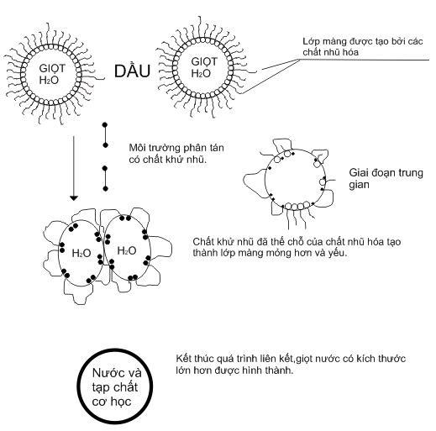

Hình 15: Mô hình cơ chế tác động của chất khử nhũ và sự liên kết của các giọt nước phân tán.
* Tại bình tch 3 pha C1-3:
- Khí được tách ra và đưa đến hệ thống xử lý khí cao áp.
- Dầu được chuyển sang bình EG-3 v EG-4 để tch tiếp.
- Nước được đưa đến hệ thống xử lý nước trước khi xả ra biển.
Vì bình tách C-1-3 thiết kế tách được dầu có hàm lượng nước lên tới 80% và sản phẩm đầu ra dầu chỉ còn max. l 25% nước và sẽ đưa tiếp sang bình EG-3, EG-4 để tách tiếp, vì vậy nếu dầu còn nhiều nước thì cho vào đường gom 3.
* Tại các bình tách EG-1/2/3/4:
- Khí được tách lần nữa và được đưa đến hệ thống xử lý khí thấp áp.
- Dầu sau khi tách tại đây chỉ còn 0,5% nước và sẽ được chuyển sang hệ thống cóc bình chứa dầu C-2-1/2/3, sau đó bơm đi tàu chứa.
- Nước được tách ra và chuyển đến hệ thống xử lý nước trước khi xả ra biển.
Các giọt nước phân tán luôn có xu hướng liên kết với nhau bởi tính đồng nhất. Tuy nhiên xu hướng này luôn bị cản trở bởi sức căng bề mặt, độ bền của lớp màng, độ nhớt của môi trường phân tán. Do đó, sự liên kết chỉ xảy ra sau khi có sự tác động của chất khử nhũ làm suy yếu lớp màng bao quanh giọt. Khi đó, dưới tác dụng của các yếu tố như: áp suất động tác dụng vào các mặt đối nhau của hạt nước, các xung do dòng chảy tạo ra hoặc do điện trường, chuyển động phân tử của hạt nước do nhiệt sẽ thúc đẩy sự liên kết diễn ra nhanh hơn và hiệu quả hơn.
3.3.1. Vị trí bơm định lượng chất khử nhũ:
Vị trí để bơm định lượng chất khử nhũ vào dòng nhũ tương đóng vai trò quan trọng trong quá trình khử nhũ. Tùy thuộc vào điều kiện cụ thể để lựa chọn vị trí bơm mà chủ yếu là nhiệt độ, tại đó hóa chất khử nhũ phát huy được tác dụng tốt nhất. Thông thường các nhà thiết kế thiết bị lòng giếng đã thiết kế sẵn các van để đưa chất khử nhũ vào cột ống nâng sản phẩm giếng. Phương pháp này có ưu điểm là:
- Tận dụng được nhiệt độ cao của giếng để tăng hiệu quả khử nhũ.
- Tận dụng được các xáo trộn của dòng chảy do chênh áp và khi chất lỏng chảy qua van tiết lưu để phân phối chất khử nhũ vào cấu trúc nhũ tương.
- Thực hiện vai trò khử nhũ ngay từ giai đoạn nhũ tương chuyển từ phân tán thô sang phân tán tinh, ngăn ngừa tạo thành nhũ tương ổn định, do đó nâng cao hiệu quả khử nhũ ở các trạm.
Tuy nhiên, để thực hiện phương pháp này cần phải lắp đặt cho mỗi giếng một bơm định lượng và phải điều chỉnh lưu lượng bơm liên tục theo sự thay đổi áp suất giếng để đạt được chế độ cần thiết. Điều này nói chung là không kinh tế, không tiện lợi về mặt công nghệ và khi áp dụng tự động hóa. Qua kinh nghiệm thực tế cho thấy, nên sử dụng mô hình giàn công nghệ trung tâm vad cacs giàn vệ tinh. Khi đó các bơm định lượng chất khử nhũ được lắp đặt thành cụm trên giàn công nghệ, điều này khắc phục được các nhược điểm trên.
3.3.2. Ảnh hưởng của cường độ xáo trộn đến hiệu quả khử nhũ:
Sự xáo trộn có hai mặt, xáo trộn trong những tác nhân nhũ hóa, đây là mặt bất lợi. Tuy nhiên sự xáo trộn lại giữ vai trò đặc biệt quan trọng trong quá trình khử nhũ tương, nó làm tăng xác suất va trạm giữa các giọt đồng thời nó giúp cho chất khử nhũ phân bố đều vào cấu trúc nhũ tương. Như vậy, cường độ xáo trộn mới là yếu tố quyết định ảnh hưởng lợi hại của nó đến hiệu quả khử nhũ. Cường độ này phụ thuộc vào vận tốc dòng chảy, tức l phụ thuộc vào hệ số Reynol. Để đặt kết quả khử nhũ tốt nhất, việc xác định vận tốc dòng chảy phải căn cứ vào độ ngậm nước của dầu, tính chất lý – hóa của các pha tạo nhũ, nhiệt độ của nhũ …
3.3.3. Khử nhũ trong đường ống bằng hóa chất:
Trên cơ sở các nghiên cứu sự hình thành nhũ tương ổn định trong đường ống thu gom, vận chuyển, các nghiên cứu về sự hóa già của nhũ người ta đưa ra các giải pháp xử lý nhũ trong đường ống nhằm ngăn chặn tiến trình ổn định của nhũ, đồng thời ngăn ngừa sự hóa gi của nhũ, giúp cho việc khử nhũ trên các giàn CNTT đạt năng suất và hiệu quả hơn.
Tuy nhiên, do quá trình tác động của chất khử nhũ với xúc tác của nhiệt độ diễn ra trong điều kiện đường ống cũ sự chuyển động liên tục của dònng nhũ, nên cơ chế tác động của chất khử nhũ có một số thuận lợi, nhưng sự tách pha dầu – nước theo cơ chế lắng do trọng lực lại gặp trở ngại.
* Về thuận lợi:
Nhờ sự xáo trộn tự nhiên của dòng chảy mà chất khử nhũ dễ dàng phân tán vào cấu trúc nhũ tương và xâm nhập vào lớp vỏ của giọt phân tán, từ đó phát huy tính họat động bề mặt để làm suy yếu lớp vỏ.
Nhờ sự xáo trộn tự nhiên của dòng chảy mà các giọt phân tán có tần suất va chạm lớn hơn trong khi lớp vỏ đang bị suy yếu, nên chúng dễ dàng chập dính vào nhau để tạo thành giọt có kích thước lớn hơn, giúp cho quá trình lắng do trọng lực diễn ra thuận lợi hơn.
* Về khó khăn:
Do quá trình xử lý diễn ra trong môi trường động vận tốc dòng chảy lớn hơn nhiều lần vận tốc lắng của giọt, cho nên sự phân ly dầu – nước bởi trọng lực không rõ ràng, dẫn đến không thể tách thành phần nước trong nhũ. Vì thế, giai đoạn này chỉ có tác dụng làm suy yếu hoặc phá hủy lớp vỏ của giọt phân tán và ngăn chặn nhũ hóa già. Tuy nhiên, các nghiên cứu cho thấy đây là giai đoạn tác động quan trọng đến hiệu quả khử nhũ.
Tại giàn CNTT-2 hiện nay không sử dụng hóa phẩm khử nhũ vì thực tế là chưa cần thiết, chất lượng tách nước vẫn bảo đảm yêu cầu kỹ thuật để bơm đi các tàu chứa dầu.
Để tối ưu hóa công nghệ tách nước và đưa ra phương án tối ưu cho công nghệ tách nước với việc sử dụng hóa phẩm khử nhũ tương, chúng ta cần phải nghiên cứu các vấn đề sau đây:
* Đặc tính của nhũ tương dầu-nước, bao gồm đặc tính của các thành phần trong nó như dầu, nước, các thành phần tạo và ổn định nhũ tự nhiên v.v.
* Ảnh hưởng của nhiệt độ trong quá trình khử nhũ.
* Đặc tính của hóa chất khử nhũ (tính háo nước, kỵ nước, hoạt tính bề mặt v.v.) và định lượng của nó
* Thời gian khuấy trộn hóa chất khử nhũ trong nhũ tương dầu-nước.
Như vậy, đối với mỏ Bạch Hổ cần thiết phải nghiên cứu đặc tính dầu, nhũ tương dầu-nước của tất cả các đối tượng khai thác như Mioxen, oligoxen, Móng. Sau đó kết hợp với các loại hóa chất khử nhũ khác nhau thực hiện các thí nghiệm cần thiết để đưa ra loại hóa chất khử nhũ thích hợp nhất với định lượng nhỏ nhất cùng với quy trình sử dụng chúng, đó là xác định các vị trí đưa hóa chất khử nhũ vào hệ thống xử lý dầu, nhiệt độ cần thiết phải bảo đảm cho hiệu xuất khử nhũ cao nhất cũng như phương pháp và thời gian khuấy trộn cần thiết v.v.

